Муниципальное дошкольное образовательное автономное учреждение
«Детский сад № 46 общеобразовательного вида с приоритетным осуществлением художественного - эстетического развития воспитанников «Фантазеры» г. Орска

Организация проектно-исследовательской деятельности с детьми дошкольного возраста
по экологии

Воспитатель: Павлова Е.Г.
Дата: 16.04.2024г.

Орск 2024

Мир, окружающий ребенка, - это, прежде всего мир природы с безграничным богатством явлений, с неисчерпаемой красотой. Здесь, в природе, вечный источник детского разума.

В. Сухомлинский

Каждый дошкольник – маленький исследователь, с радостью и удивлением открывающий для себя окружающий мир.
Важно не дать этому стремлению угаснуть: чем насыщеннее и разнообразнее деятельность, тем более она значима для ребенка; чем более он подготовлен к осуществлению изучения, исследования мира природы, тем успешнее развиваются и реализуются его способности.

Умения и навыки исследовательского поиска необходимы не только тем, чья жизнь связана с научной работой, - это нужно каждому человеку. Универсальные навыки исследовательского поведения требуются в самых разных жизненных ситуациях.

Современная жизнь ставит человека в изменчивые условия, требует от него решения многочисленных задач. Их эффективное выполнение невозможно без определенного опыта деятельности по поиску подходов к проблеме, прогнозирование действий, проведения анализа результатов.

Дошкольники – прирожденные исследователи. И тому подтверждение – их любознательность, постоянное стремление к эксперименту, желание самостоятельно находить решение в проблемной ситуации. Задача педагога – не пресекать эту деятельность, а наоборот, активно помогать. Следовательно, педагог ДОУ должен быть подготовлен к осуществлению этой работы.

Непосредственный контакт ребенка с предметами или материалами, элементарные опыты с ними позволяют познать их свойства, качества, возможности, пробуждают любознательность, желание узнать больше, обогащают яркими образами окружающего мира. В ходе опытной деятельности дошкольник учится наблюдать, размышлять, сравнивать, отвечать на вопросы, делать выводы, устанавливать причинно-следственную связь, соблюдать правила безопасности.

В работе по опытно-экспериментальной деятельности детей необходимо использовать разные формы и методы в комплексе, правильно сочетать их между собой. Выбор методов и необходимость комплексного их использования определяется возрастными возможностями дошкольников, характером воспитательно-образовательных задач, которые решает педагог.

Эффективность решения задач опытно-экспериментальной деятельности зависит от многократного и вариативного их использования. Они способствуют формированию у дошкольников конкретных знаний, умений и навыков об окружающем мире.

Освоение систематизированных поисково-познавательных знаний детей, становление опытно-экспериментальных действий формирует основы логического мышления, обеспечивает максимальную эффективность интеллектуального развития дошкольников и их полноценную готовность к обучению в школе.

В своей работе по экологическому воспитанию я столкнулась с рядом противоречий:

- между фронтальными формами обучения и воспитания детей с индивидуальным темпом познавательной деятельности каждого ребенка.

- между необходимостью дифференциального подхода к обучению, воспитанию, развитию ребенка дошкольного возраста, и единообразии содержания типовой программы.
- между методологическими подходами традиционной программы и социальным заказом.

Наши педагогические наблюдения подтвердили, что ребенок обучается лучше:
- при наличии в группе достаточного количества различных учебно-игровых материалов, которые позволяют детям взаимодействовать с ними при помощи наиболее развитых органов чувств и широко развивают их компетенцию;

- при обеспечении возможности свободного выбора детьми материалов, видов деятельности, партнеров по совместной деятельности и всего другого, что и делает обучение личностно ориентированным;

- при сочетании в равной степени интересов детей и требований учебно-воспитательного плана;

- при замене фронтального способа организации образовательного процесса на индивидуально-групповой, позволяющий каждому ребенку внести вклад в процесс обучения, а педагогу и сверстникам – учесть этот вклад;

- при использовании игровых форм обучения;
- если существует заинтересованность родителей и тесное их взаимодействие с педагогами.

Опираясь на разработанную программу «Мы», становится ясно чрезвычайное обстоятельство гибели природы, есть не что иное, как следствие, страшный результат более глубокого разрушения – личности, внутреннего мира человека, его ценностей, его отношения к миру, как общему состоянию. Поведение ребенка в природе порой противоречиво: положительно относясь к объектам природы, дети часто совершают отрицательные поступки. Ребенок не обидит увиденного на улице одинокого котенка, но и не поможет ему; не будет ломать ветки дерева, но и не подвяжет сломанные. Наличие знаний еще не говорит об осознанном и устойчивом положительном отношении ребенка к природе. Иногда ошибочно думают, что эмоциональное воздействие природы является естественной основой для воспитания положительного к ней отношения. Из внешнего отношения к природе не рождается, а только может родиться глубокое осознанное чувство любви и гуманного отношения к ней.

Актуальность темы

Почему я выбрала тему природы? Потому что в наше время наблюдается процесс отчуждения ребенка от природы, которое проявляется в разных формах. Быстрый рост городов и, соответственно, численности городского населения привел к тому, что многие дети живут в практичности искусственной среде, не имеют возможности общаться с природными объектами. Изо дня в день они видят серые монотонные здания, чувствуют под ногами асфальт, дышат выхлопными газами автомобилей, видят искусственные цветы. Ребенок больше времени проводит за компьютерными играми и телевизором. Никакой, даже самый красивый видеофильм о природе, не заменит живого общения с ней.

Природа – не беспредельный склад, запасы ее истощимы, поэтому деятельность человека в природе должна быть разумной: охраняющей и созидающей. Это отношение к природе необходимо воспитывать у детей с раннего возраста. Именно с ранних лет человек начинает познавать красоту, разнообразие природы.
Какой же выход из создавшейся ситуации?

Экологическое образование, полученное в детском саду, является основой для становления и развития экологической культуры ребенка. Экологическая культура ребенка целенаправленно формируется на занятиях и в повседневной жизни через модели педагогического процесса экологического образования дошкольников, интеграцию экологического воспитания во все виды деятельности, планирование наблюдений в природе и прогулок по экологической тропе.

Дошкольный возраст – период интенсивного развития личности, который характеризуется становлением целостности сознания как единства эмоциональной и интеллектуальной сфер, становления основ самостоятельности и творческой индивидуальности ребенка в разных видах деятельности.

Нельзя воспитывать личность, не научив ее любить и сострадать, наблюдать и видеть.
Для того, чтобы личность ребенка развивалась, чтобы он становился «субъектом собственной жизни», ему необходимо овладевать средствами и способами взаимодействия с миром: средствами и способами познания. Истины, преобразования мира по законам Добра, Красоты и Здоровья, общения с миром, его оценивания в соответствии с этими законами.

Цель моей работы – формирование у старших дошкольников естественно – научных знаний и представлений, осуществление проектно-исследовательской деятельности в процессе экологического воспитания.

Детский сад сегодня это образовательное учреждение, обеспечивающее физкультурно-оздоровительное, познавательно-речевое, художественно-эстетическое, социально-личностное развитие детей.
Экологоориентированное направление можно выделить отдельно, и в тоже время оно интегрировано входит в каждое из вышеперечисленных направлений, так как имеет огромное влияние на интеллектуальное, творческое и нравственное воспитание, формирующее современную образованную личность. Наиболее эффективный способ реализации задач экологического образования – это организация проектной деятельности. Участие в экологических акциях, субботниках, озеленении, работа по природоохранным проектам – уникальная возможность для детей и родителей проявить себя, принести пользу окружающей природе родного края.

Задачи

- Развитие у детей элементарных естественно-научных представлений, экологической культуры и на этой основе формирование интеллектуальных умений (анализировать, сравнивать, обобщать, классифицировать);
- Формирование собственного познавательного опыта у детей в обобщенном виде с помощью наглядных средств (эталонов, символов, условных заменителей, моделей);
- Освоение детьми методов, необходимых для проектно-исследовательской работы: изучение литературы, наблюдение за объектами живой и неживой природы, беседы, опыты, эксперименты;
-Развитие творческих и коммуникативных способностей у дошкольников.

Инновационно-профессиональная деятельность

Переход дошкольного учреждения на проектный метод деятельности, как правило, осуществляется по следующим этапам:

-занятия с включением проблемных ситуаций детского экспериментирования;
- комплексные тематические занятия;
- интеграция;
- полная интеграция (экологическое воспитание с художественной литературой, ИЗО, музыкальным воспитанием, физическим развитием);
- частичная интеграция (интеграция художественной литературы и изодеятельности).

метод проектов:
- форма организации образовательного пространства;
- метод развития творческого познавательного мышления.

Разнообразие видов деятельности, интегрированный подход в обучении, способствующий формированию не только экологически грамотного, но и всесторонне развитого человека, - вот главные аспекты работы педагога с детьми.
Необходимо стремиться к экологизации всего образовательного процесса, а для этого необходимо тесное сотрудничество всего коллектива.

Новой формой работы с дошкольниками являются экологические проекты в рамках, которых они проводят исследовательскую работу.

Цель проектов – создать условия для подготовки детей к обучению основам экологии, сформировать у детей представление о необходимости бережного и созидательного отношения к природе через различные виды деятельности: познавательную, исследовательскую, творческую, художественно-эстетическую, ценностно-ориентированную, коммуникативную.

Как, правило, такие проекты выполняются всем коллективом детей или отдельными группами под постоянном наблюдением и руководством воспитателя. Проект включает подготовительный, исследовательский этапы и обсуждение результатов. Работа по проекту носит интегрированный характер: результаты дети обобщают в виде рисунков, коллажей, участвуют в инсценировках, праздниках.

Предварительная работа (экскурсии, наблюдения, беседы, чтение, рассматривание иллюстративных материалов, зарисовки отдельных явлений, фактов и пр.) по изучению теории вопроса;

Выбор цели, задач, работы с детьми (как правило, это познавательные, развивающие, воспитательные задачи);

Игровой тренинг, внимания, восприятия, памяти, логики мышления;

Предварительная исследовательская работа с использованием оборудования, учебных пособий;

Выбор и подготовка пособий и оборудования с учетом сезона, возраста детей, изучаемой темы;

Экспериментирование можно включать в разные формы работы с детьми: экскурсии, прогулки, трудовую деятельность, наблюдения, проведение опытов, организованных как самостоятельная или совместная деятельность.

Также широко использую современные развивающие формы и методы обучения – это технические средства обучения (DVD – фильмы, телевидение, компьютер):

- наглядный метод – использование карточек с методами исследования, дидактических игр, дидактических пособий, видеоматериалов;

- словесный метод – активизация слухового восприятия, внимания;

- игровой метод – где исследовательское поведение целенаправленно реализуется через игру (сюжетно-ролевая игра «Ученные»);

- методы исследования – путь к знанию через собственный творческий, исследовательский поиск:

- подумать самостоятельно
- спросить у другого человека
- посмотреть в книгах
- посмотреть по телевизору
- понаблюдать
- провести эксперимент
- получить информацию с помощью компьютера
- связаться со специалистом

В работе с детьми использую те формы деятельности, которые доставляют ребенку, гармонично его развивают.
При работе над проектом крайне важно было закрепить детьми полученные знания и умения исследовательского поиска необходимыми для проведения самостоятельных исследований. В этой связи я применяла различные формы и методы, активизирующие развитие познавательной, исследовательской, поисковой деятельности дошкольников:

- в учебной деятельности: занятия-путешествия («Путешествия Капельки», опыты с водой, наблюдения за превращением воды, беседы);

- в практической деятельности (опыты, наблюдения, экспериментирования).

Главная задача родителей:

- поддержать интерес детей к природе;
- поощрять их экологически грамотные поступки;
- проявлять интерес к содержанию занятий в детском саду;
- и, конечно же, быть во всем примером.

Кроме просветительной работы с родителями большое внимание должно уделяться совместной деятельности детей и взрослых, так как именно через деятельность человек воздействует на окружающий мир. Кроме того, такой подход способствует сотрудничеству, эмоциональному, психологическому сближению родителей и детей. Например, нами были проведены природные акции «Помоги птицам выжить» (изготовление кормушек, обеспечение кормом), « Помоги планете выжить» (уборка мусора) и другие.
Большой популярностью и у детей и у родителей пользуются тематические выставки фотографий. Например: «Ребята и зверята», «Я и природа» и др.

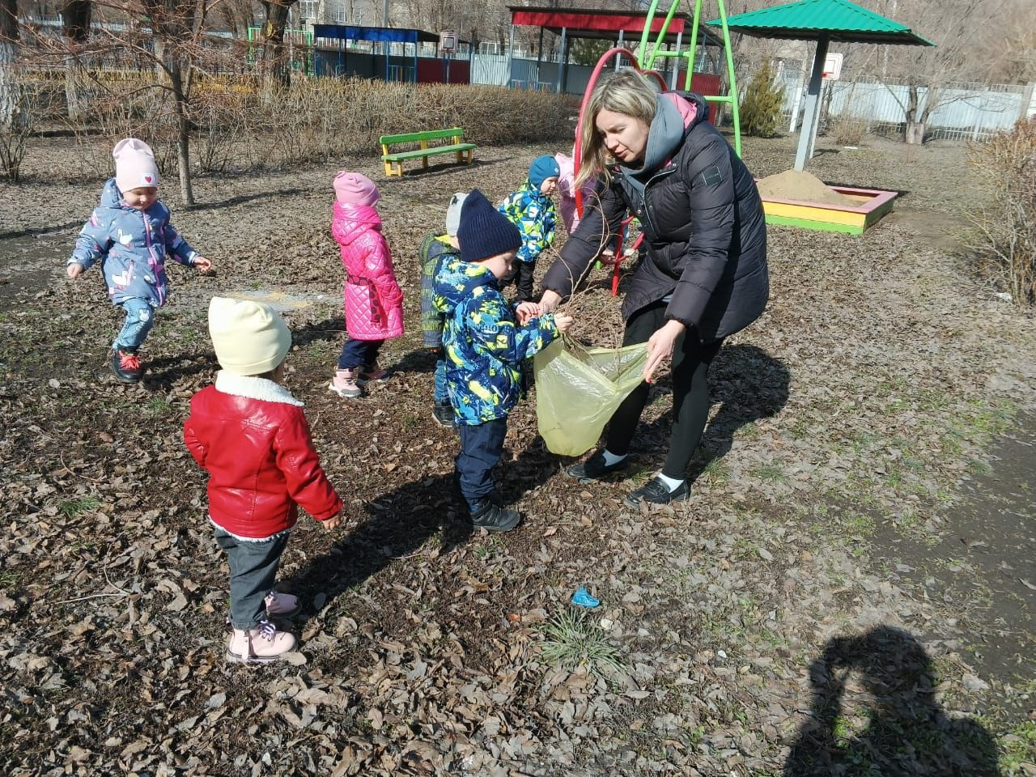

Работа с родителями

Основы характера, жизненная позиция ребенка закладываются в семье. И чтобы объяснить детям, как беречь природу, чтобы привить им какие-то природоведческие навыки, очень важен личный пример родителей, их бережное, любовное, заботливое отношение к природе. С родителями проводились беседы и консультации на экологические темы. От того, какой пример подадут взрослые в своем отношении к природе, зависит уровень.

В результате проделанной работы, дети проявляют интерес к ярким явлениям природы, у них развита творческая активность, самостоятельность, инициативность; дети умеют легко устанавливать простейшие причинно-следственные связи, они бережно относятся к природе, умеют ухаживать за растениями и животными ближайшего окружения.

Огород на окне: создается для наблюдения за ростом растений:
Центр воды и песка: предназначен для экспериментирования с водой и песком, для снятия статического и эмоционального напряжения, развития моторики рук;
Центр науки: предназначен для экспериментирования опытов, наблюдений;
Кроме того, в группе действует уголок природы для закрепления знаний широко используются дидактические игры.

Зона экспериментирования: создана в группах для проявления инициативы ребенка и самостоятельных исследований.

